Mô tả cơ sở dữ liệu mẫu các trang template

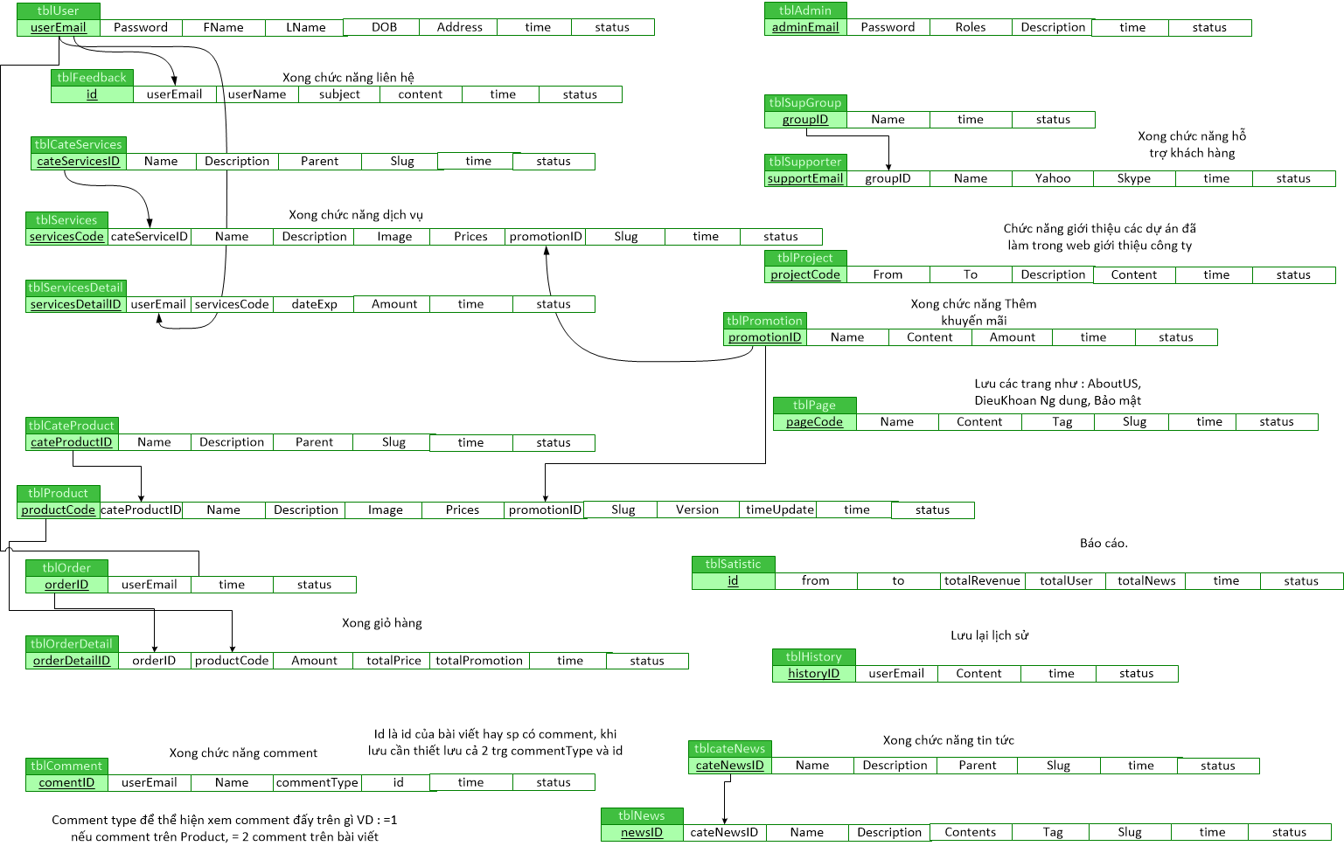
- Các chức năng được list ra :

- Thêm sửa xóa User -> lưu bảng User
- Chức năng đăng nhập, quên mật khẩu : quên mật khẩu sẽ gửi email mật khẩu mới kèm theo thời gian mật khẩu hết hạn.
- Thêm sửa xóa Admin -> lưu bảng admin
- Thêm sửa xóa AdminRoles
Trong bảng tblGroupAdmin thêm sửa xóa tên nhóm admin ( VD : SupperAdmin, Admin, Người đăng bài, Người hỗ trợ kỹ thuật, Người bán hàng...v..v
Thêm quyền vào bảng tblRoles : Thêm sửa xóa các quyền của admin theo đó sẽ add vào bảng GroupAdminRoles những quyền tương ứng cho từng nhóm người.
Fix mặc định là :

Quản lý Tin Tức : (huy - done)
- Them-Tin-Tuc
- Sua-Bai
- Dang-Bai
- Go-Bai
Quản lý User : ( Hiep )
- Dang-Ky-Thanh-Vien
- Sua-Thanh-Vien
- Active-Thanh-Vien
Quản lý Sản phẩm : (Quan)
- Them-San-Pham
- Sua-San-Pham
- Go-San-Pham
Quản lý Dự án (làm việc với bảng project – dùng trong web giới thiệu công ty) : (Hiep)
- Them-Du-An
- Sua-Du-An
- Go-Du-An
Quản lý Phản hồi (Tuan Anh)
- Xem-Phan-Hoi
- Tra-Loi-Phan-Hoi
Quản lý danh mục sản phẩm : (Quan)
- Them-Danh-Muc-San-Pham
- Sua-Danh-Muc-San-Pham
- Go-Danh-Muc-San-Pham
Quản lý danh mục tin tức : (Huy)
- Them-Danh-Muc-Tin-Tuc
- Sua-Danh-Mua-Tin-Tuc
- Go-Danh-Muc-Tin-Tuc
Quản lý đơn hàng (làm việc với bảng orderDetail inner join với bảng order) : (Tuan Anh)
- Xem-Don-Hang
- Active-Don-Hang ( Chú ý : active chứ không được sửa đơn hàng)
- Go-Don-Hang
- Sua-Don-Hang (chỉ có SupperAdmin mới có quyền này)
Quản lý Lịch sử : (Hiep- done)
- Xem-Lich-Su-Cua-Khach
- Xem-Lich-Su-All ( Chỉ có supperAdmin mới có quyền này)

Quản lý các trang : (Hiep)
- Them-Trang
- Sua-Trang
- Go-Trang
Quản lý Admin : (Chỉ có supperAdmin mới có quyền này) (Huy –done)
- Them-Admin
- Sua-Admin
- Xoa-Admin
Quản lý Phân quyền (Chỉ có supperAdmin mới có quyền này) (Huy-done)
Quản lý thống kê : (Tuan anh)
- Xem-Thong-Ke
Quản lý khuyến mãi: (Quan-done)
- Them-Khuyen-Mai
- Sua-Khuyen-Mai
- Xoa-Khuyen-Mai
Quản lý hỗ trợ viên : (Quan-done)
- Them-Nhom-Ho-Tro- Vien
- Sua-Nhom-Ho-Tro-Vien
- Them-Ho-Tro-Vien
- Sua-Ho-Tro-Vien
- Xoa-Nhom-Ho-Tro-Vien
- Xoa-Ho-Tro-Vien

- Thêm, trả lời lien hệ -> Lưu bảng Feedback
Thêm sửa xóa Dịch vụ -> Lưu bảng services
Order Dịch vụ, Tăng ngày hết hạn, Amount dung để lưu số lượng tiền dịch vụ hoặc lưu lượng dịch vụ cung cấp -> Xử lý với bảng servicesDetail
- Thêm sử xóa Danh mục sản phẩm -> lưu bảng CategoryProduct
- Thêm sửa xóa sản phẩm -> Xử lý bảng Product
- Phiên mua hàng -> lưu bảng order
- Giỏ hàng -> Xử lý trên bảng orderDetail
Comment ( Thêm sửa xóa comment) trên sản phẩm hay trên dịch vụ hay trên tin tức ( sử dụng comment type để phân biệt VD : =1 comment trên sản phẩm, =2 comment trên dịch vụ, =3 comment trong tin tức, sử dụng ID để lưu id của sản phẩm đc comment, or id của tin tức được comment)
- Danh mục tin tức và tin tức được xử lý trên bảng cateNews và News
- Lưu lại lịch sử của từng user -> xử lý trên bảng history
- Báo cáo thống kê, xử lý trên bảng statistic
- Quản lý các trang (them sửa xóa, cho đăng và hạ xuống) xử lý trên bang tblPage
- Chức năng them khuyến mãi chạy chương trình khuyến mại -> xử lý trên bảng Promotion
- Chức năng dung để giới thiệu các dự án đã làm ( sử dụng trên web giới thiệu công ty) xử lý trên bảng tblProject
- Chức năng thêm hỗ trợ viên xử lý trên bảng supporter.
- Thêm người quản lý, phân quyền cho admin xử lý trên bảng admin
- Thêm chi tiết sản phẩm thong qua bản PMeta bảng TAG và bảng cateTag
Chi tiết lưu trữ được mô tả như sau : ( Quan )

Bảng sản phẩm
Id | Name | Description
P1 | Laptop Dell-Vostro | Máy tính xách tay
P2 | Laptop Macbook-Pro | Máy tính mac

Bảng cateTag
ID | Name
1 | Laptop
2 | Máy bàn

Bảng Tag
Id | Key | Value | cateTag
1 | Màu sắc | Màu đỏ | 1
2 | Màu sắc | Màu xám | 1
3 | Chip Core I5 | 500MHZ | 1
4 | RAM DDR3-4GB | 4GB | 1

Bảng PMeta
Id | PID | TagID
1 | P1 | 1
2 | P1 | 2
3 | P1 | 3
4 | P1 | 4

Bảng meta thể hiện sản phẩm P1 có đặc điểm là các tag 1,2,3,4,6 ( màu sắc : màu đỏ, xám,Chip core i5, Ram DDR3-4GB.

Tổng cộng cơ bản sẽ có 17 chức năng trên mỗi template.
- Các nguyên tắc cơ bản trong đặt tên biến :

- Đặt tên cho controller
Đặt tên cho controller dựa trên chức năng mà controller đấy sử lý, ví dụ : chức năng login sẽ xử lý và gọi đến LoginController, chức năng them sửa xóa cho Admin gọi đến AdminController. Tùy từng trường hợp sẽ đặt tên khác nhau nhưng nguyên tắc cần được thống nhất là :
Tên chức năng + Controller
- Đặt tên cho model
Đặt tên cho model tùy thuộc vào model đấy xử lý với bảng nào. Ví dụ model dung để làm việc với bảng tin tức sẽ đặt là : tblNewsModel trong đấy tblNews là bảng tin tức.
- Đặt tên cho 1 object
Đặt tên cho 1 object dùng chính tên object đấy ghép vào với cụm ký tự obj : Ví dụ đối tượng user sẽ phải được đặt tên là objUser
Chú ý obj viết thường User chữ cái đầu của tên đối tượng viết hoa
- Đặt tên cho 1 mảng
Đặt tên cho 1 mảng, dùng chính mảng đối tượng đấy ghép với cụm ký tự arr làm tên biến : Ví dụ mảng user sẽ được đặt tên là arrUser.
- Đặt tên cho View :
Thống nhất đặt tên cho view sẽ là tên của view đấy + chức năng mà nó phục vụ : Ví dụ nếu view đấy dùng để add tin tức sẽ đặt tên là newsAdd.blade.php trong đấy news là tin tức đại diện cho mục tin tức mà mình làm việc, Add là chức năng của view đấy, trên đây là chức năng cho việc add tin tức. blade.php là framework cần phải đặt.
- Đặt tên cho biến phân trang :
Biến phân trang được quy định là $page cứ chỗ nào có phân trang thì sẽ chuyền đi 1 biến là $page
- Đặt tên cho jQuery và Ajax
Tùy thuộc vào chức năng của JQuery và Ajax mà đặt tên, thống nhất đặt tên theo chức năng của ajax, trong đó sẽ có 1 số Jquery và ajax liên tục dùng đi dùng lại cần thống nhất tên của nó là :

Hàm phân trang : sẽ đặt tên là phantrang
Hàm search : sẽ đặt tên là : timkiem
Hàm dùng để lọc : đặt tên là locsanpham

Id | Tag | tagname
1 | Mầu đỏ | 234yu
2 | Mầu xanh | 21345yu
3 | Size L | Qừghnm
4 | Size M | 2eqwrfgh
5 | Chip Core I 3 | scdfh
6 | RAM 8G | ứagd

Id | PNam | tag
1 | Vay 01 | 1,2,3,4
2 | Dell Vostro | 5,6
3 | Size L | 345ytukj
4 | Size M | 2eqwrfgh

